УДК: 669.02.09
Исследование влияния сдвиговых деформаций на структуру
и механические характеристики прессизделий

Еремеев В.В.¹, к.т.н.; Евсеев П.С. ¹, к.т.н.; Еремеев Н.В. ¹, к.т.н.
Eremeev Vladimir Victorovich; Evseev Pavel Sergeevich;
Eremeev Nikolay Vladimirovich

labomd@mail.ru; pavel338@yandex.ru; dragondrugs@gmail.com

¹Федеральное государственное бюджетное образовательное учреждение высшего образования «Московский авиационный институт (национальный исследовательский университет)»

Аннотация:
Исследовалось влияние сдвиговых деформаций на механические свойства и структуру прессизделия из алюминиевого сплава. На основании теоретических и экспериментальных данных разработан технологический процесс прессования цельного профиля круглого сечения, основанный на использовании дополнительных сдвиговых деформаций, позволяющих получать изделия с требуемыми эксплуатационными характеристиками.
Ключевые слова:
алюминиевый сплав, прессизделие, сдвиговая деформация, мелкозеренная структура, коническая матрица, винтовая матрица.

Abstract:
Influence of shift deformations on mechanical properties and structure of a press product from an aluminum alloy was investigated. On the basis of theoretical and experimental data the technological process of pressing of an integral profile of round section based on use of the additional shift deformations allowing to receive products with the required operational characteristics is developed.
Keywords:
aluminum alloy, press product, shift deformation, fine grain structure, cone matrix, screw matrix.

Введение
Применяемые в настоящее время традиционные алюминиевые сплавы почти полностью исчерпали свой ресурс и не способны удовлетворять требованиям, предъявляемым при производстве новых образцов техники. Возможности современной металлургической промышленности позволяют значительно расширить границы использования алюминия, создавая на его основе сплавы с повышенными характеристиками прочности, жаропрочности, сопротивляемости усталостным напряжениям и т.п. В то же время, следует учитывать, что повышение уровня свойств алюминиевых сплавов только за счет их простого легирования и термической обработки довольно ограничено. Поэтому дальнейшее улучшение свойств алюминиевых сплавов связано с разработкой новых методов, обеспечивающих модифицирование их зеренной структуры.
Одним из известных условий модифицирования структуры металлических материалов является их интенсивная пластическая деформация, приводящая к измельчению зеренной структуры сплавов до размеров в нанометрическом диапазоне.
Механизм деформирования с использованием сжимающего гидростатического давления и деформаций сдвига позволяет активизировать процессы, протекающие в твердой фазе. Сдвиговые деформации благоприятно влияют и на снижение анизотропии свойств обрабатываемого материала. Это объясняет тенденцию к широкому использованию деформаций сдвига в различных процессах обработки металлов давлением [1, 2]. Один из способов, в котором относительно несложно реализовать данный механизм деформации, является прессование. При прессовании возможно создать такие условия, при которых, возникающее в заготовке деформированное состояние будет приближаться к состоянию «чистый сдвиг». Это позволит существенно повысить комплекс механических характеристик прессуемого материала.

Материалы и методы
В отечественной и зарубежной практике насчитывается немалое количество технологических процессов с применением сдвиговых деформаций [3–8]. В тоже время, подобные технологии не получили столь широкого применения в связи с их значительной сложностью и трудоемкостью в исполнении, а также необходимостью использования специализированного оборудования и оснастки.
Отличительным достоинством разработанного технологического процесса прессования [9] является возможность управления сдвиговыми деформациями в прессуемом материале и гарантированное получение прессизделий с необходимой структурой и свойствами. Существенным преимуществом нового технологического процесса является возможность его реализации на традиционном прессовом оборудовании.
Создание сдвиговых деформаций в материале при прессовании весьма актуально при использовании матрицы особой конструкции. Геометрию матрицы (рис. 1) условно можно разделить на две части: обжимающую и калибрующую [10]. Обжимающая часть матрицы представляет собой винтовую эллипсную поверхность, располагающуюся от верхней рабочей плоскости в начале и заканчивающаяся переходом в калибрующую часть на выходе. Такая конструкция матрицы исключает возможность образования «мертвых» зон при прессовании, кроме того обеспечивает более свободное извлечение прессостатка.
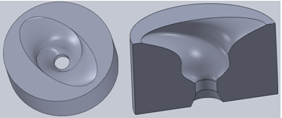

Рис. 1 – Трехмерная модель матрицы

Применение матрицы подобной конструкции значительно снижает потребное усилие прессования, при этом вероятность появления растягивающих напряжений на выходе из калибрующей ее части уменьшается.
Возможности управления сдвиговыми деформациями при прессовании достигаются изменением геометрии обжимающей части матрицы и варьированием температурно-скоростных условий процесса.
Для изучения влияния геометрических параметров матрицы на интенсивность сдвиговых деформаций проводилось опытное прессование на примере сплава системы Al-Ce. Использование церия, как представителя группы редкоземельных металлов, объясняется его способностью значительно увеличивать механические свойства сплава. Процесс прессования осуществлялся на вертикальном гидравлическом прессе усилием 2,5 МН из контейнера диаметром 52 мм как с использованием конической матрицы (рис. 2), так и экспериментальной винтовой (рис. 3). Прессование проводилось со слитка диаметром 50мм на пруток диаметром 10 мм.
 | 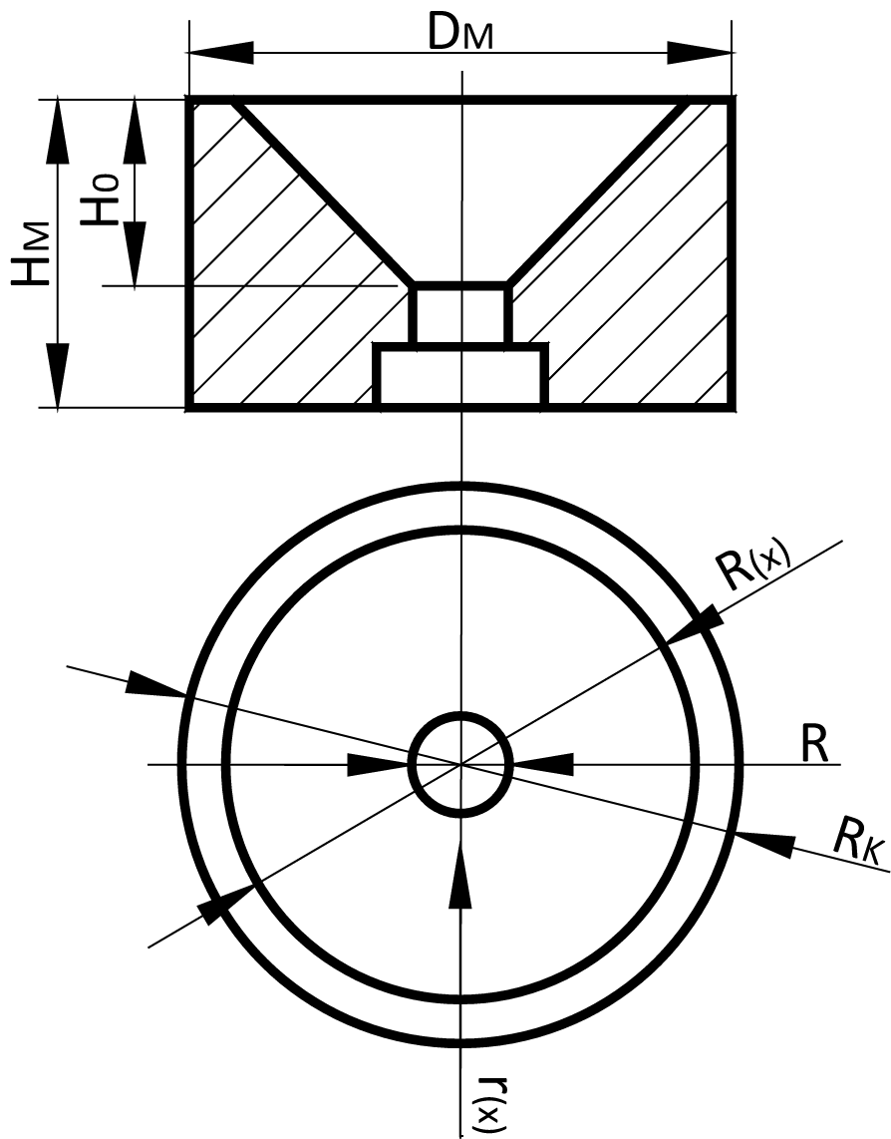
  R_{к} | R=5 | λ
  26 | α=45⁰ | 27
  Сечение | R_{(z)}
  1 | 19
Рис. 2 – Геометрические параметры конической матрицы

 | 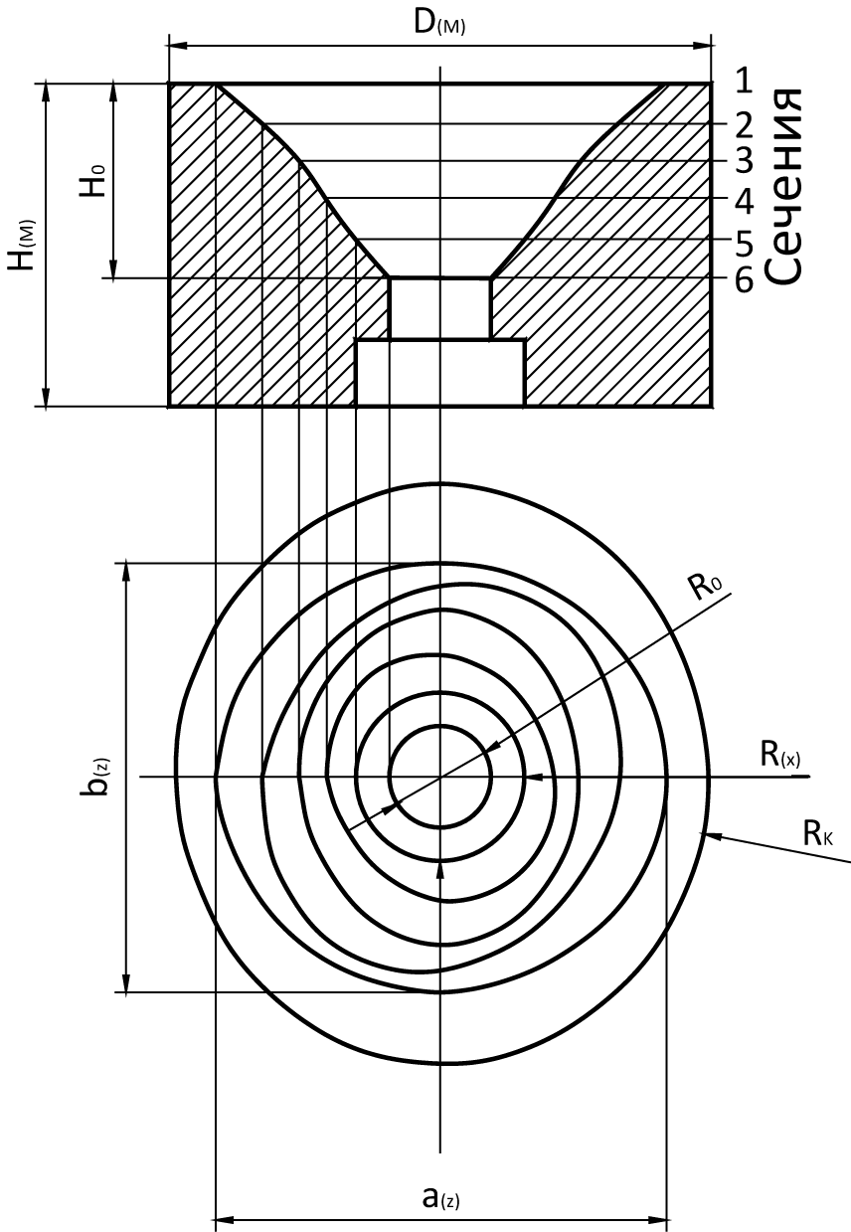
  R_{к} | R=5 |  | λ
  26 | α=45⁰ | α₁=40⁰ | 27
  Сечение | R_{(z)} | r_{(z)} | Угол поворота относительно первого сечения
  1 | 5 | 5 | 0
  2 | 7 | 6,517 | 45
  3 | 10 | 9,035 | 90
  4 | 13 | 11,552 | 135
  5 | 16 | 14,069 | 180
  6 | 19 | 16,586 | 225
Рис. 3 – Геометрические параметры винтовой матрицы

В ходе эксперимента с использованием винтовой матрицы установлено, что в результате деформирования заготовки в обжимающей ее части, за счет больших сдвиговых деформаций обеспечивается повышение механических характеристик прессизделий по сравнению с результатами, полученными при прессовании через коническую матрицу (табл. 1).
Таблица 1
Механические свойства горячепрессованных прутков в зависимости
от геометрических параметров матрицы
Матрица | Давление прессования,  МПа | Механические свойства
Матрица | Давление прессования,  МПа | σ_{в}, МПа | σ_{0.2}, МПа | δ, %
коническая | 400 | 156 | 110 | 12,0
винтовая  3 | 360 | 193 | 130 | 24,2

На основании анализа металлографической структуры полученных прутков установлено, что при использовании конической матрицы зеренная структура центральной части заготовки плохо прорабатывается. В материале наблюдаются достаточно крупное вытянутое зерно и интерметаллидные включения, которые распределены в объеме прессизделия весьма неравномерно (рис. 4), что приводит к резкому падению его пластических характеристик.

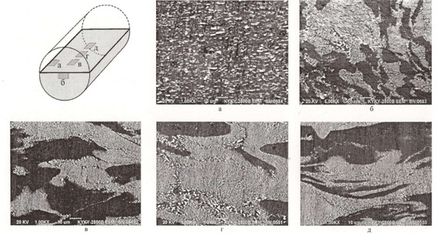
Рис. 4 – Микроструктура прутка, отпрессованного через коническую матрицу

Напротив, при прессовании через винтовую матрицу происходит интенсивное измельчение литой зеренной структуры и интерметаллидных фаз, которые достаточно равномерно распределяются в объеме прессизделия (рис. 5).

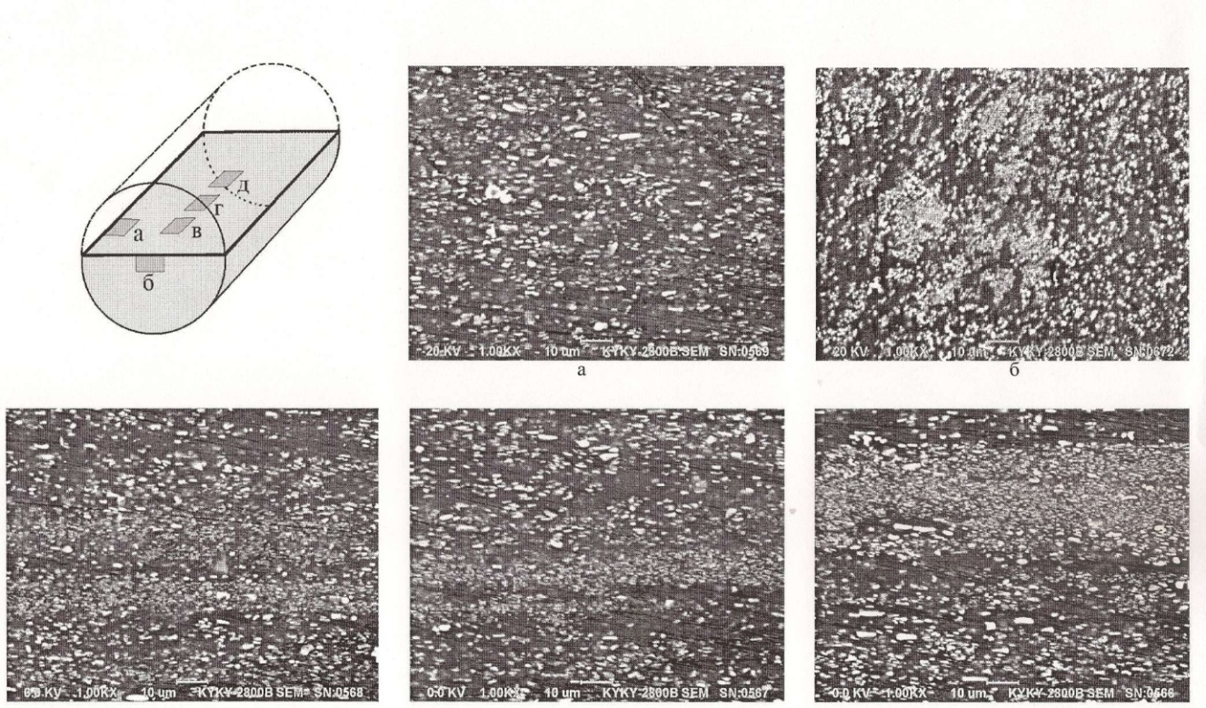

Рис. 5 – Микроструктура прутка, отпрессованного через винтовую матрицу

Количественная оценка влияния геометрии матрицы на свойства прессизделий проводилась с помощью численных методов математического моделирования, в ходе которого изучалось изменение накопленной деформации в прессуемом материале. Установлена зависимость между длиной образующей матричной воронки и значением накопленной деформации, прирост которой, в случае использования винтовой матрицы, достигался за счет поворота сплошной среды относительно ее оси.

Рис. 6 – Зависимость накопленной деформации в прессуемом материале от размеров матричной воронки: 1 – конусная матрица; 2 – винтовая матрица

Результаты, полученные при моделировании, не являются универсальными, так как напрямую зависят от состава заготовок, режимов технологического процесса, параметров оборудования и применяемой оснастки.

Заключение
Разработанная технологическая схема прессования с применением интенсивных деформаций сдвига позволяет в значительной степени снизить энергосиловые параметры прессования, при этом обеспечивается получение прессизделий с мелкодисперсной структурой и комплексом повышенных механических характеристик. Большим преимуществом процесса является его реализация на традиционном прессовом оборудовании.
Полученные в ходе исследования результаты показывают, что для создания изделий гарантированного качества необходимо решение ряда вопросов, связанных с подбором компонентов в составе прессуемого материала, разработкой инструмента для прессования, а также установлением рациональных температурно-скоростных и деформационных режимов процесса.

Литература
1. Петров А.П., Еремеев В.В., Беспалов А.В. Возможности конечно- элементного моделирования винтового прессования // Технология легких сплавов. 2007. № 1. с. 121-125.
2. Бережной В.Л. Технологический анализ способов прессования через матрицу с поперечными напряжениями трения, кручения и сдвига / Технология легких сплавов. 2007. № 3. с. 84–90.
3. Benedyk J.C. Review and Analysis of Emerging Extrusion Processes. Part 1: KOBO and ECAE Extrusio Processes// Light Metal Age. April, 2001.
P. 40–47.
4. Патент США №5737959. Korbel A., Bochniak W. Method of Plastic Forming of Materials. -Apr. 14, 1998
5. Бережной В.Л. Технологический анализ равноканального углового прессования заготовок //Технология легких сплавов. 2007. № 1. с. 109–117.
6. Бейгельзимер Я.Е., Сынков С.Г., Орлов Д.В., Решетов А.В. Винтовая Экструзия // Кузнечно–штамповочное производство. Обработка материалов давлением. 2004. № 6. С. 15–22
7. Бережной В.Л., Щерба В.Н., Батурин А.И. Прессование с активными силами трения. - М.: Металлургия, 1988. - 288 с.
8. Laue К. and Stenger Н. Extrusion: Processes. Machinery. Tooling. ASM, New York, 1981. - 457 p.
9. Патент РФ № 2562594
10. Петров А.П., Еремеев В.В., Беспалов А.В. Проектирование матрицы для прессования профилей из алюминиевых сплавов с интенсивными сдвиговыми деформациями // Технология легких сплавов. 2008. № 4. С. 65-69.

